Arbeitsblatt
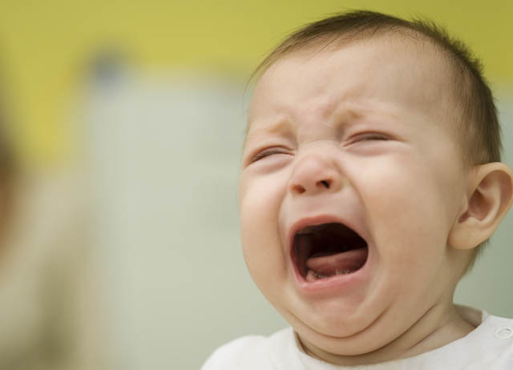

Kulturelle Eigenheiten
Schreien – Schweigen (21)

14:30 Minuten
Zweikanal-Ton
- Aus welchen Gründen schreit der Mensch?

- Was ist positiv bzw. negativ am Schreien?

- Notiere Beispiele aus unterschiedlichen Kulturen zum Thema «Schreien».

- Was passiert, wenn wir zu lange schreien?

- Welche Folgen kann Kehlkopfkrebs haben?

- Was bedeutet taubstumm?

- Notiere, was die 14-jährige Jessica in der Gehörlosenschule Zürich macht und welche Meinung sie hat.

- Was hat das Kloster Fahr mit dem Thema «Schweigen» zu tun?

- In welchen Situationen ist Schweigen besser, wann dagegen nicht?

- Was hältst du von Schweigeminuten?

